**Tugas kelompok 19**



**Kelompok :**

Ahmad Taufik (A11.2019.12142)

Aldriansyah yustino (A11.2019.12140)

Muhammad Hadziq Fathul Hikam (A11.2019.12133)

**TEKNIK INFORMATIKA**

**FAKULTAS ILMU KOMPUTER**

**UNIVERSITAS DIAN NUSWANTORO SEMARANG**

**2022**

Isi

User Story 3

List kebutuhan teknis dan non-teknis software development 4

Work Breakdown Structure (WBS) 5

Timeline : Gantt chart 6

Cost Development 7

Desain UX 8

UI Design 10

# User Story

Sebuah rumah makan mempunyai layanan salah satunya yaitu memiliki gameboard atau papan permainan untuk pelanggan yang ingin memainkannya sembari menunggu pesanan makanan tiba, karena jumlah gameboard yang tidak sedikit dan memiliki banyak aksesoris akan dikhawatirkan terjadinya kehilangan ataupun pencurian maka dibutuhkan sebuah tools untuk mendata siapa saja yang meminjam gameboard supaya pemilik mengetahui pelanggan yang terakhir bermain jika adanya kehilangan.

Selanjutnya pemilik rumah makan ingin memberikan sebuah reward bagi pelanggan yang setia atau sering berkunjung ke rumah makan dengan bentuk diskon makanan sesuai dengan sering atau tidaknya pelanggan berkunjung, maka dibutuhkan tools untuk mendata pelanggan yang sering berkunjung, maka setiap data pelanggan yang sering berkunjung akan dapat diketahui sehingga pemilik akan tahu pelanggan mana yang dapat diberi reward.

Selanjutnya pemilik rumah makan ingin mempunyai daftar list menu makanan yang dapat diubah bila ada menu baru ataupun ketidaktersedian menu, maka dibutuhkan tools fleksibel yang dapat membuat daftar menu yang tersedia di rumah makan.

Maka dari beberapa user story diatas dapat disumpulkan bahwa user membutuhkan sebuah tools aplikasi berupa alat pemesan makanan yang sekaligus nantinya dapat mendata aktivtas pelanggan seperti meminjam gameboard, memesan makanan, loyalitas pelanggan dan tentunya menampilkan daftar menu makanan.

# List kebutuhan teknis dan non-teknis software development

Kebutuhan Teknis

Pada kebutuhan teknis awal aplikasi ini adalah:

1. Kebutuhan untuk mendata pelanggan yang bermain boardgame  dan mendata game apa saja yang ada di rumah makan
2. Kebutuhan untuk mendata menu dan mengganti menu

Kebutuhan Non-teknis

Kebutuhan Non-teknis pada aplikasi ini adalah:

1. Personal Komputer dengan spesifikasi:

* Processor Intel Core i5
* RAM 4GB
* 12 inch monitor
* SSD 120 GB

1. Smartphone untuk menjalankan aplikasi

* Notepad++
* Android Studio 2021.2.1
* JDK 8 (Java Development Kit 8)
* Google Chrome Web Browser
* Android Software Development Kit

# Work Breakdown Structure (WBS)

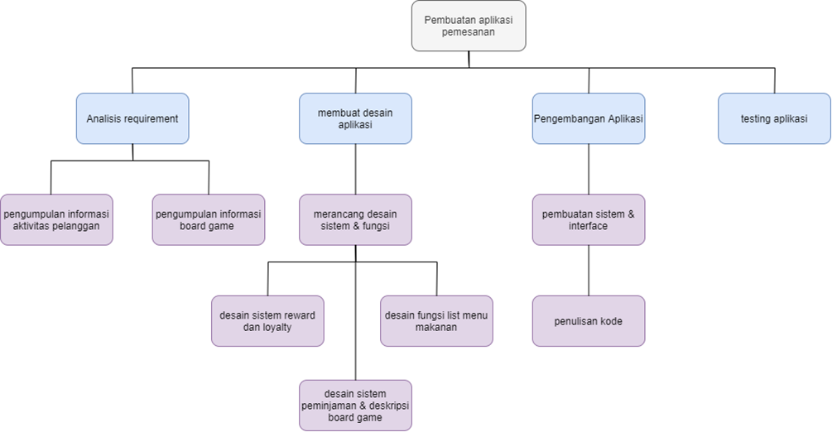

# Timeline : Gantt chart



# Cost Development



# Desain UX

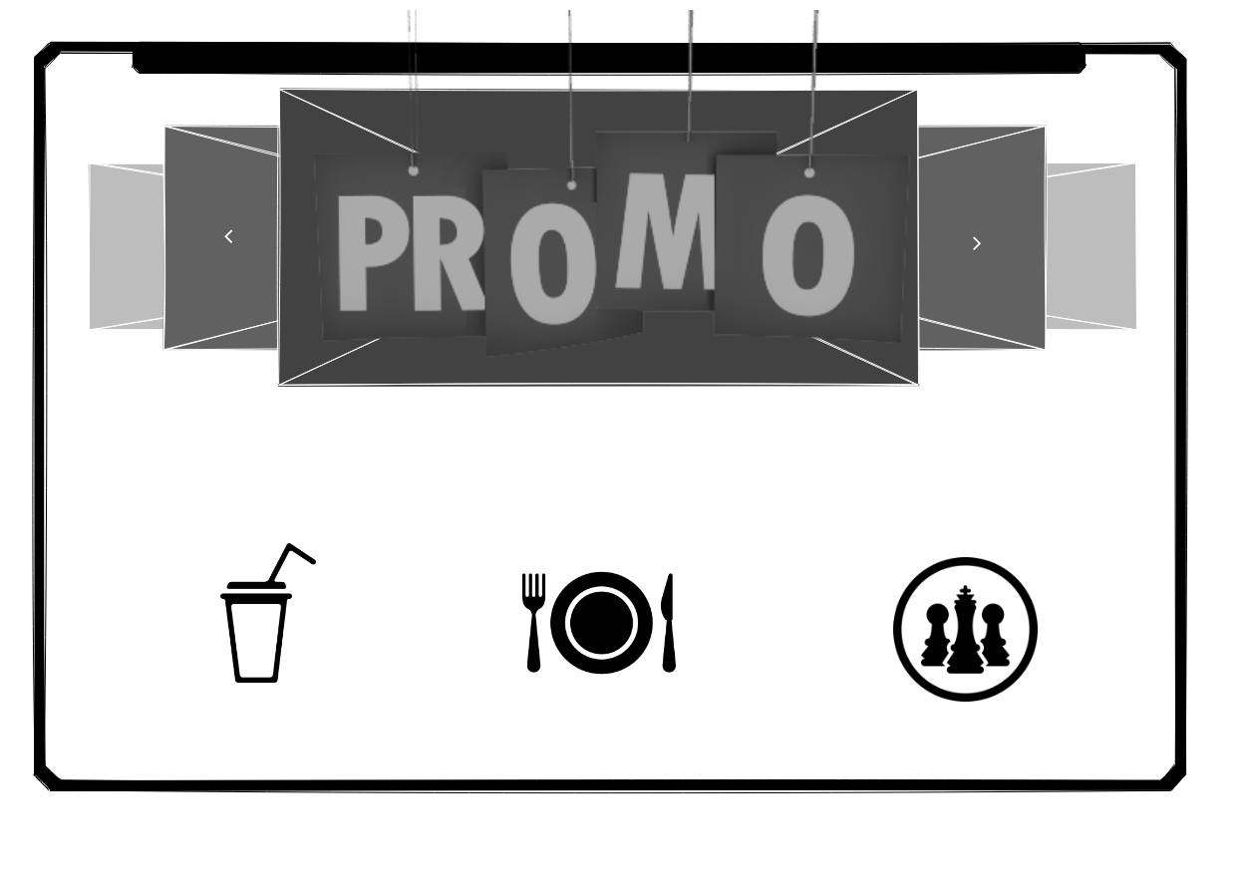

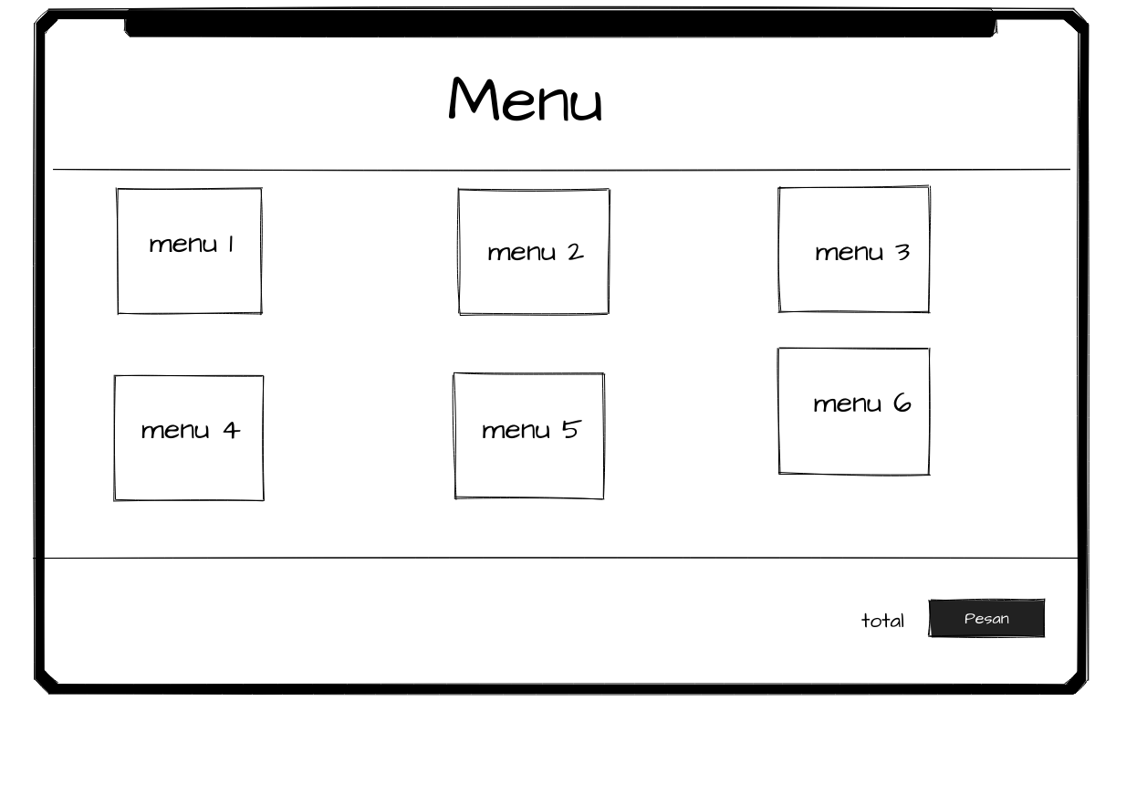

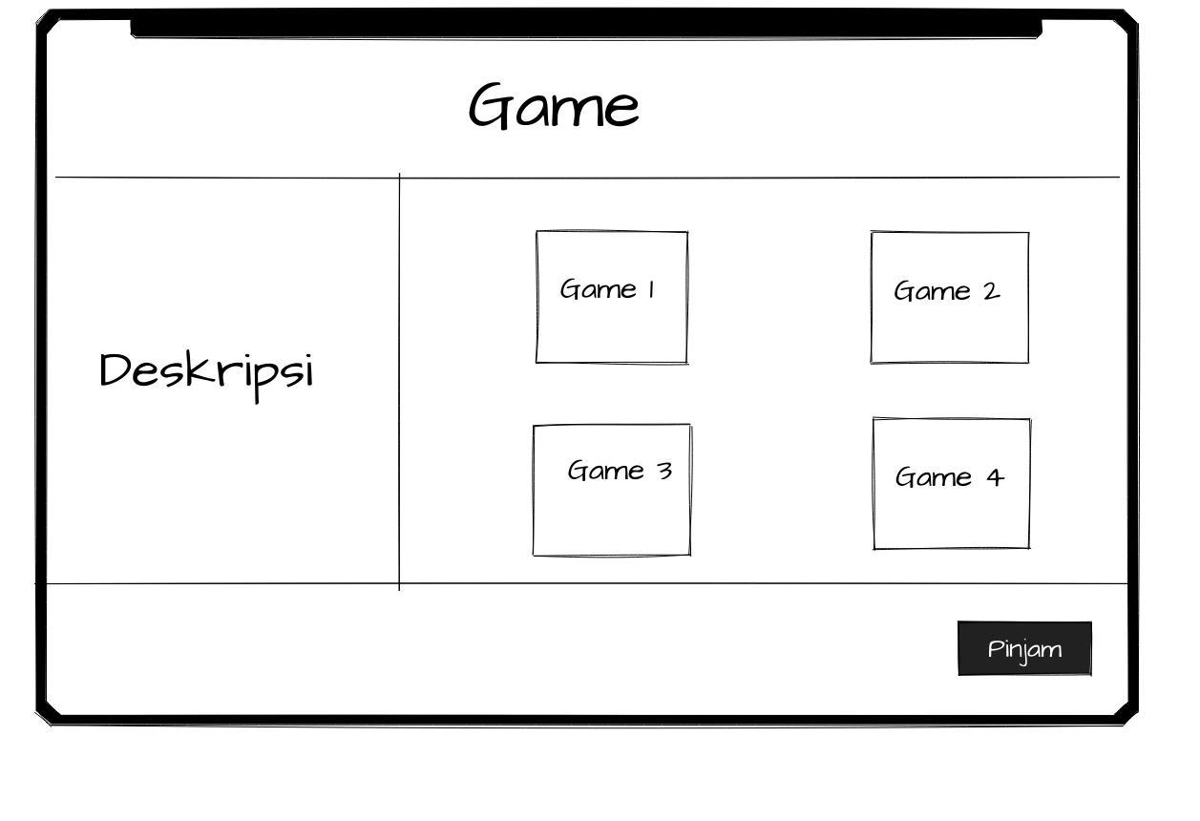

# UI Design

